САНКТ-ПЕТЕРБУРГСКОЕ ГОСУДАРСТВЕННОЕ БЮДЖЕТНОЕ ПРОФЕССИОНАЛЬНОЕ
ОБРАЗОВАТЕЛЬНОЕ УЧРЕЖДЕНИЕ
«ПОЛИТЕХНИЧЕСКИЙ КОЛЛЕДЖ ГОРОДСКОГО ХОЗЯЙСТВА»

Отчёт
по практической работе № 4
Тема: «Администрирование серверов и рабочих станций»

Дисциплина: «Организация сетевого администрирования операционных систем»

Специальность Сетевой Администратор
Группа ДПО-СА

Выполнили студенты: Шапкин И.В., Старовойтов И. Ю.
Проверил преподаватель: Егоров Д.А.

Санкт-Петербург
2025
Выполнение работы
- Установка FTP-сервера на сервер Windows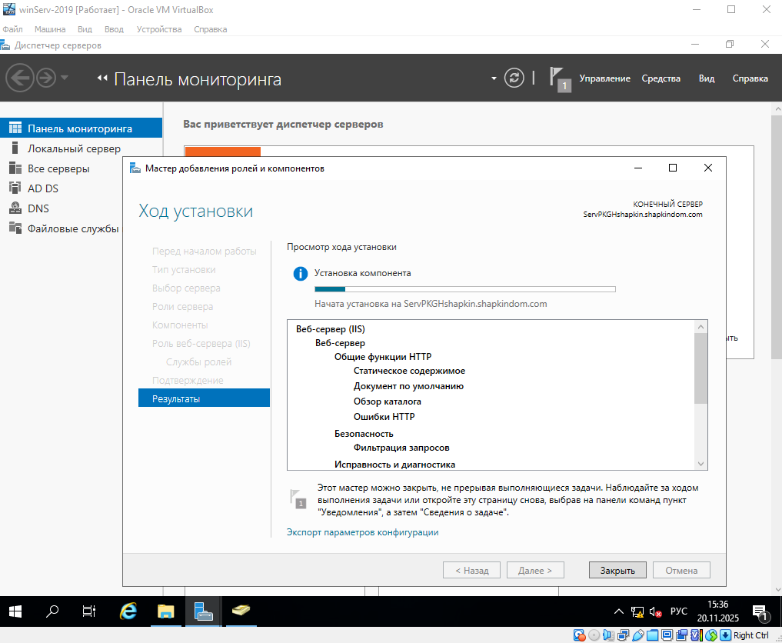
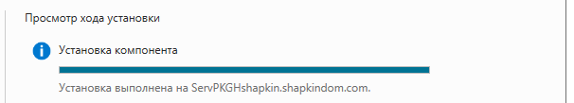
- Создание FTP сайта на сервере Windows
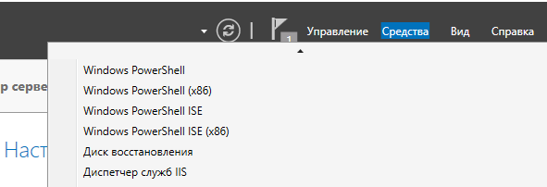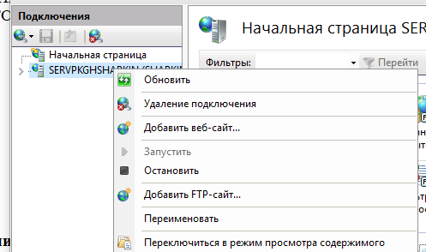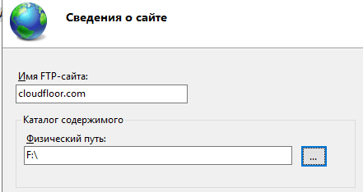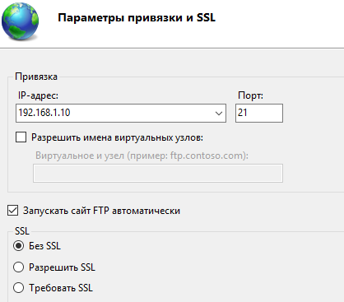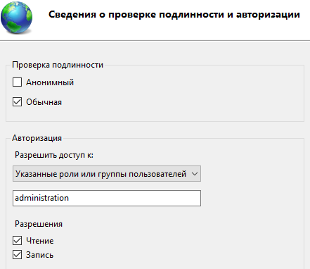
- Создание группы пользователей
В “Пользователи и компьютеры” в уже имеющейся группе “administration” добавляем 2 недостающих пользователей
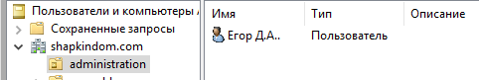
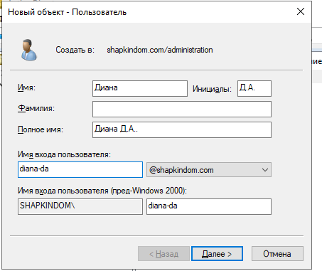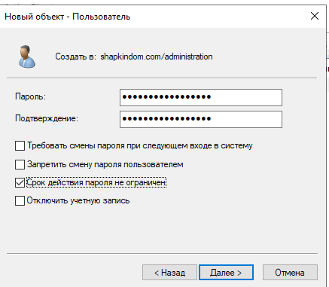
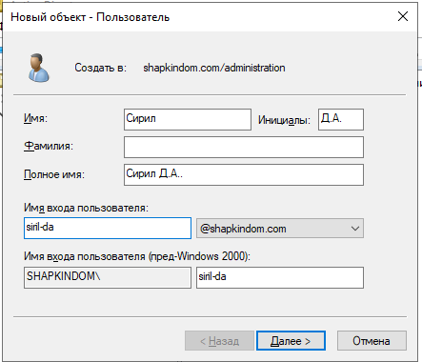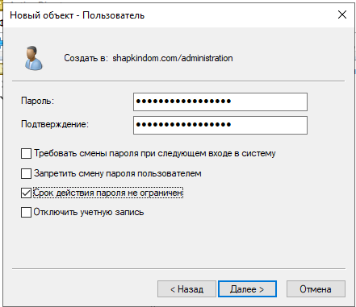
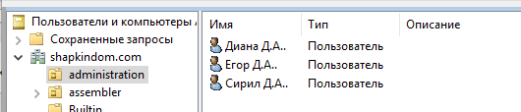
- Изоляция пользователей
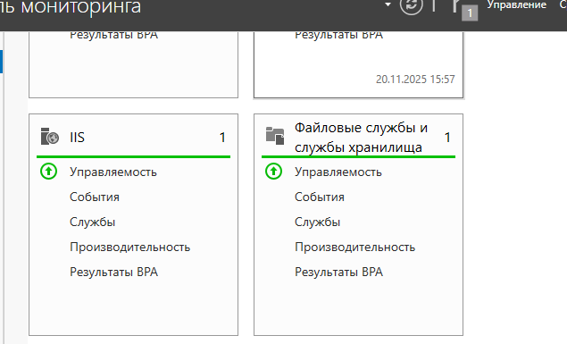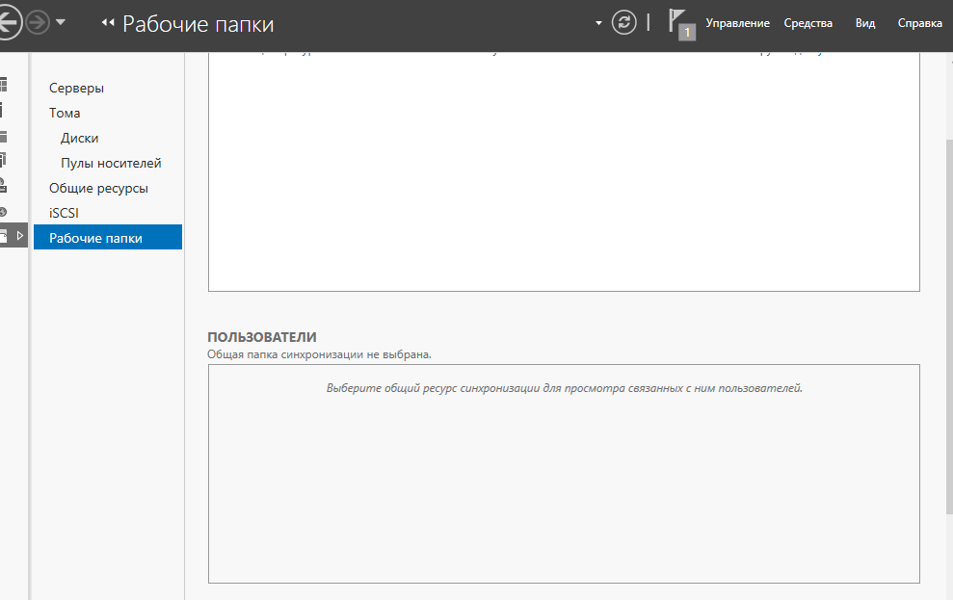
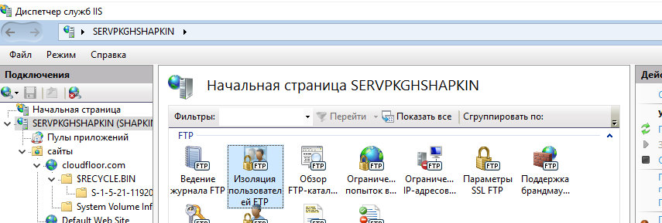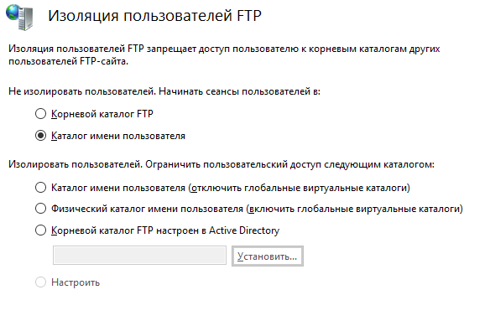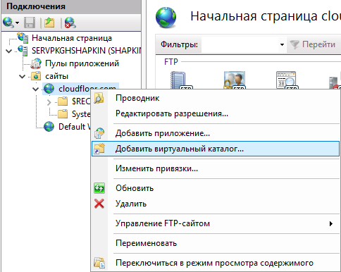
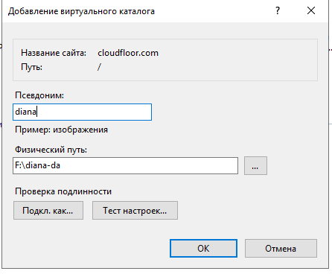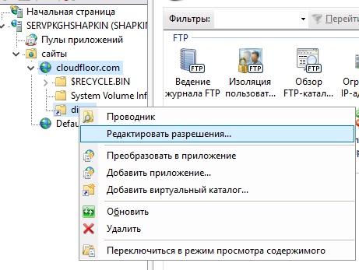
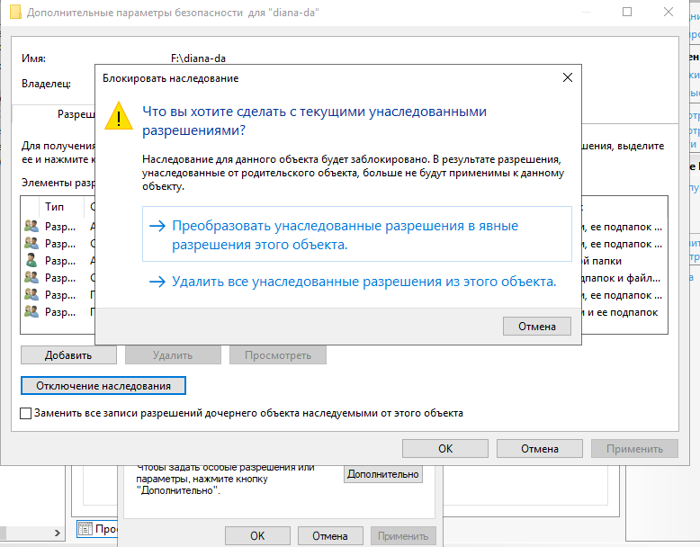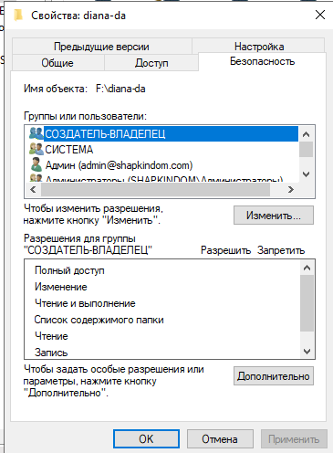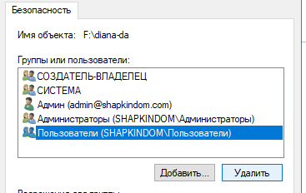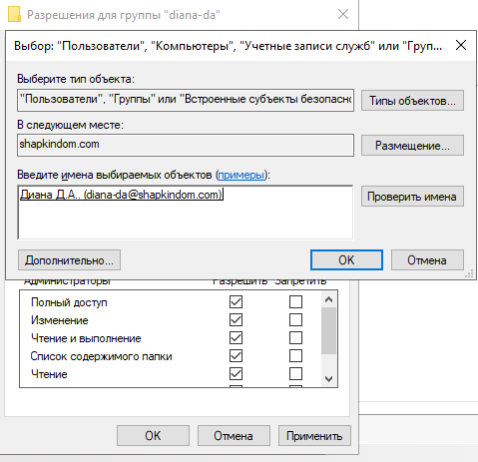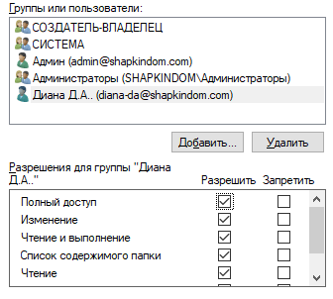
- Настройка брандмауэра
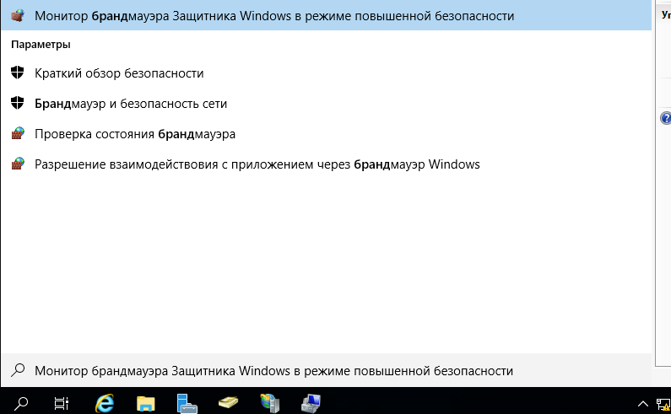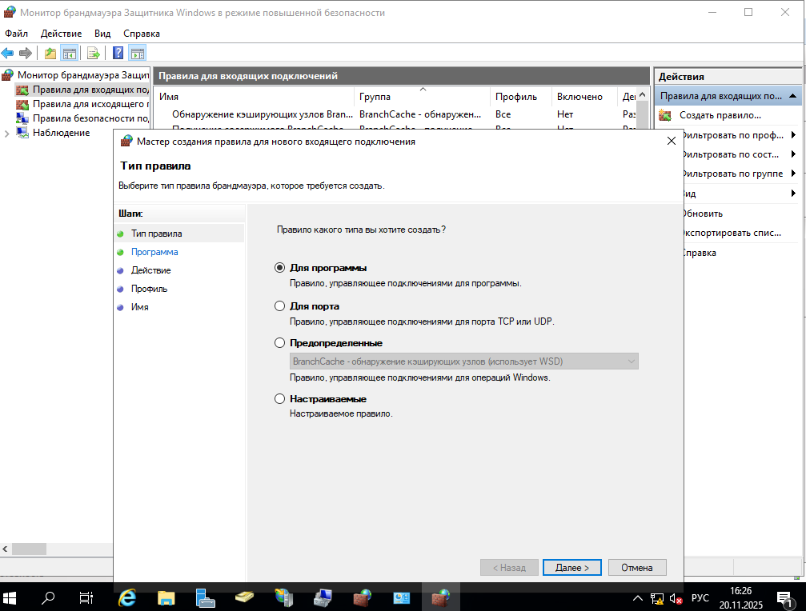
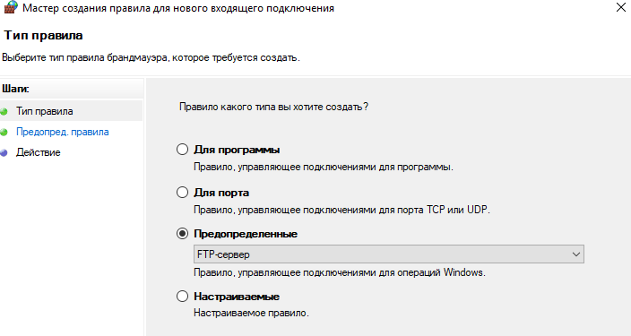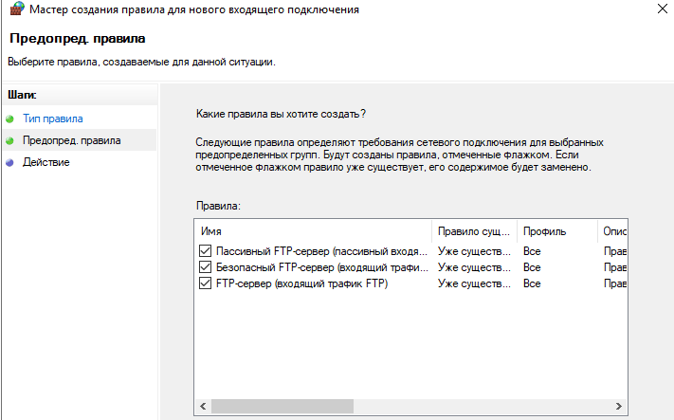
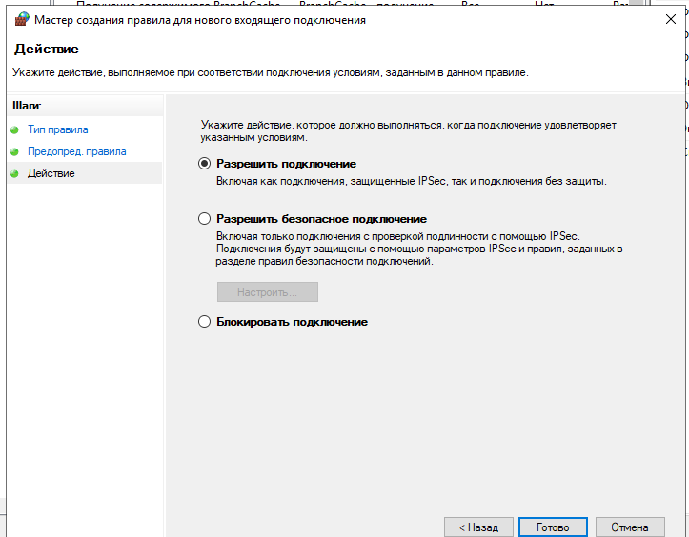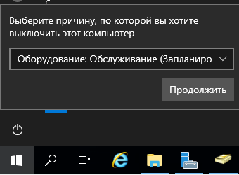
- Просмотр учётных записей пользователей
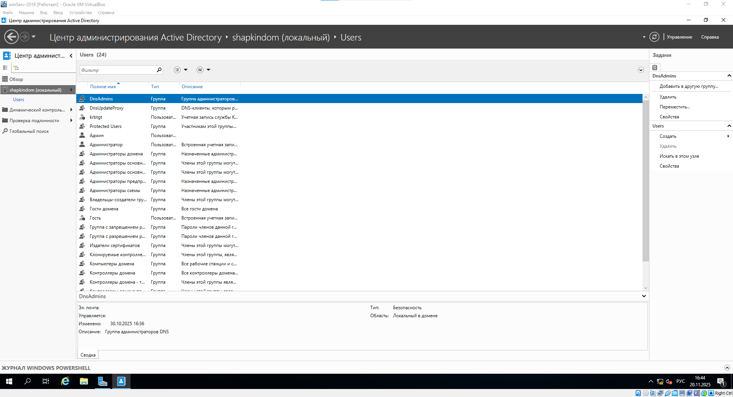
- Просмотр или изменение свойств учётной записи пользователя
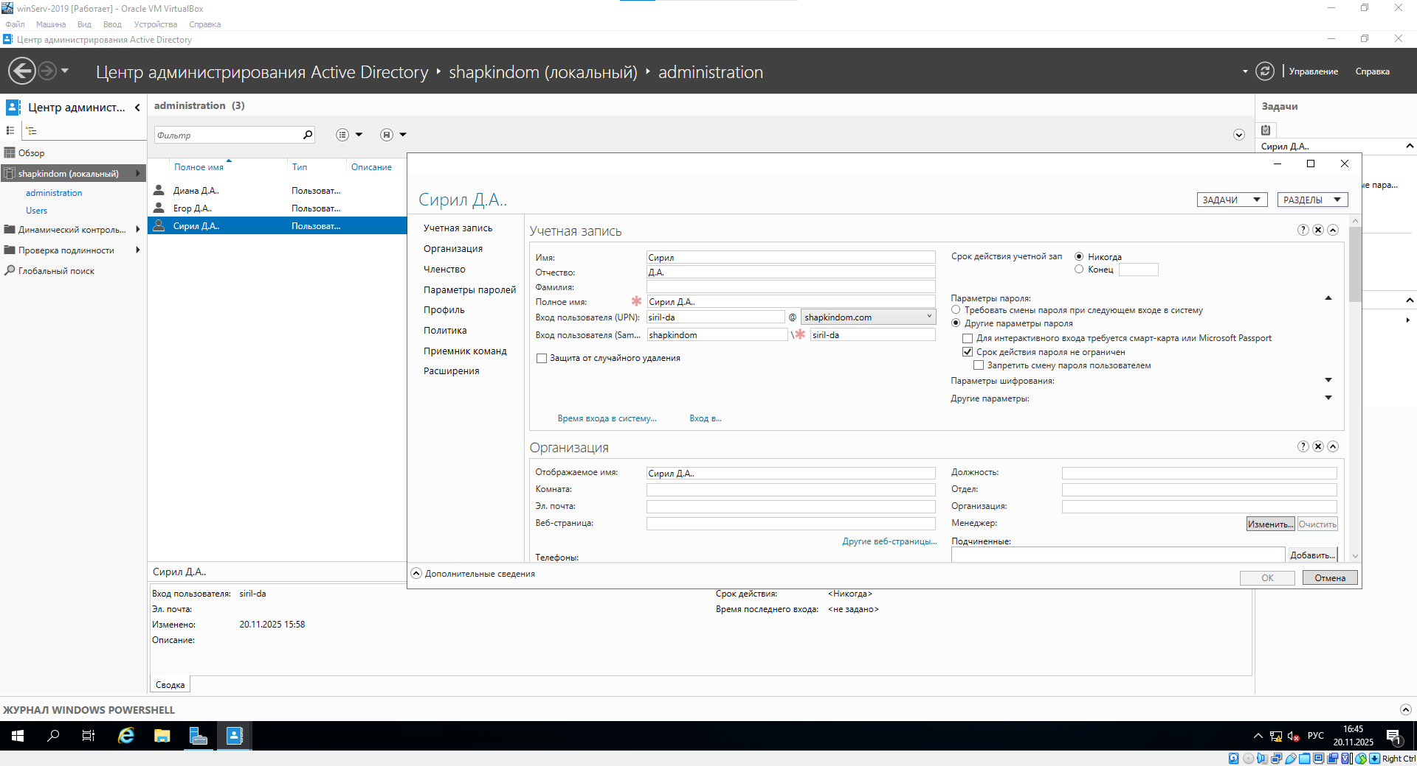
- Изменение отображаемого имени для учётной записи пользователя
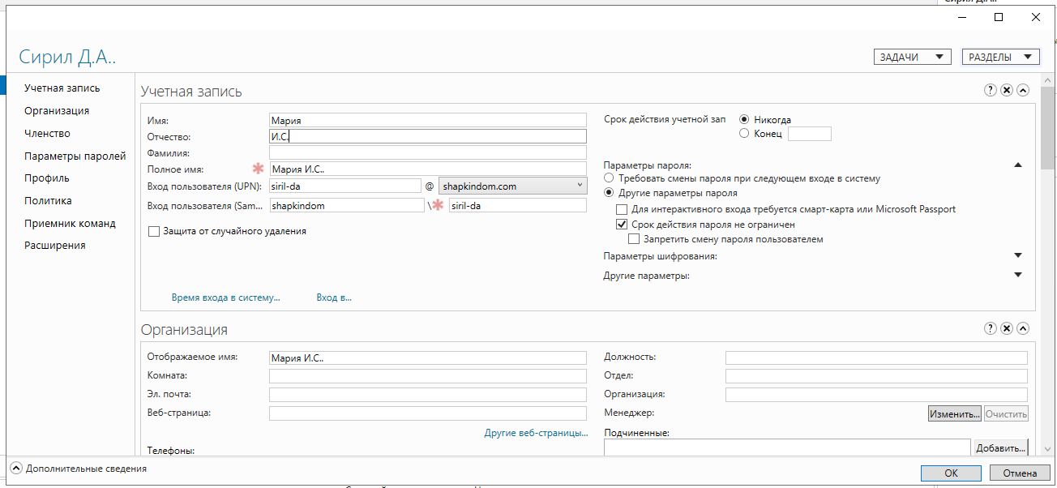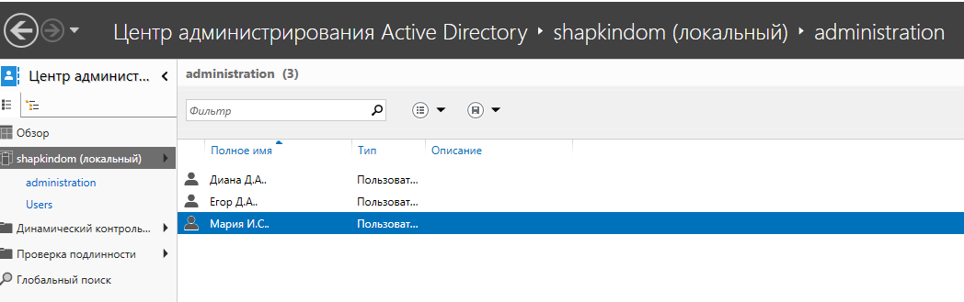
- Отключение учётной записи пользователя
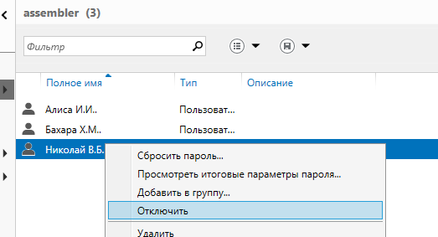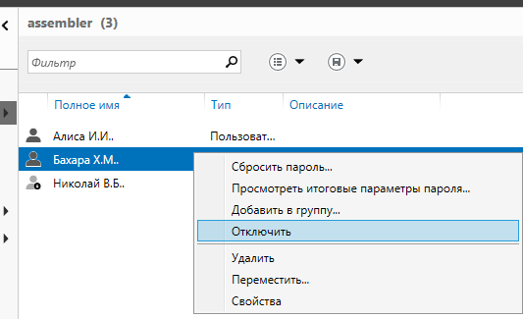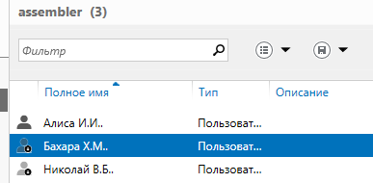
- Активация учётной записи пользователя
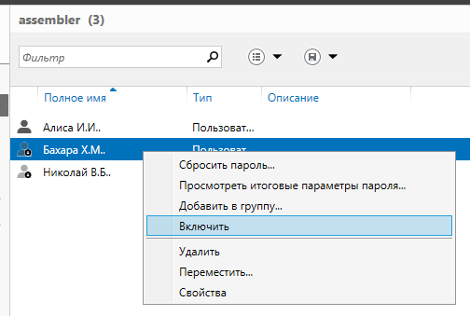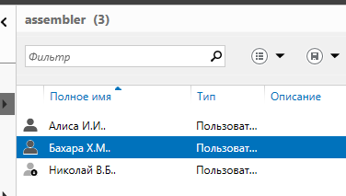

Ответы на контрольные вопросы
- Понятие File Transfer Protocol. Подключение к FTP-серверу
- FTP (File Transfer Protocol) – аббревиатура для протокола передачи файлов. Он используется для передачи файлов между машинами в сети, локальным ПК и удалённым сервером, доступа к онлайн-архивам программного обеспечения.
- Понятие Стандартные учётные записи
- Это учётные записи, предназначенные для выполнения повседневных действий. Такая учётная запись позволяет защищать сеть, предотвращая внесение пользователями изменений, влияющих на других пользователей, например удаление файлов или изменение параметров сети.
- Задача Назначение учётной записи интернет-служб Майкрософт
- Используется для входа в службы Microsoft, синхронизации настроек, и т.д. Можно связать с локальной учетной записью Windows.
- Настройка брандмауэра для ftp. 2 способа
- Всё делается одинаково и различается только способ открытия нужного окна брандмауэра: через “Панель управления\Система и безопасность\Брандмауэр Windows\кнопка Дополнительные параметры” и через “Консоль MMC добавить туда инструмент и открыть его”. Также можно просто через встроенный в Windows поиск (в меню Пуск).
- Технология отключения учётной записи пользователя
- Центр администрирования Active Directory -> домен -> открыть группу пользователей -> выбрать пользователя -> ПКМ -> отключить.

Выводы
В ходе выполнения данной работы мы научились работать с учётными записями пользователи на сервере с установленным FTP-сервером.

